新 书 推 荐

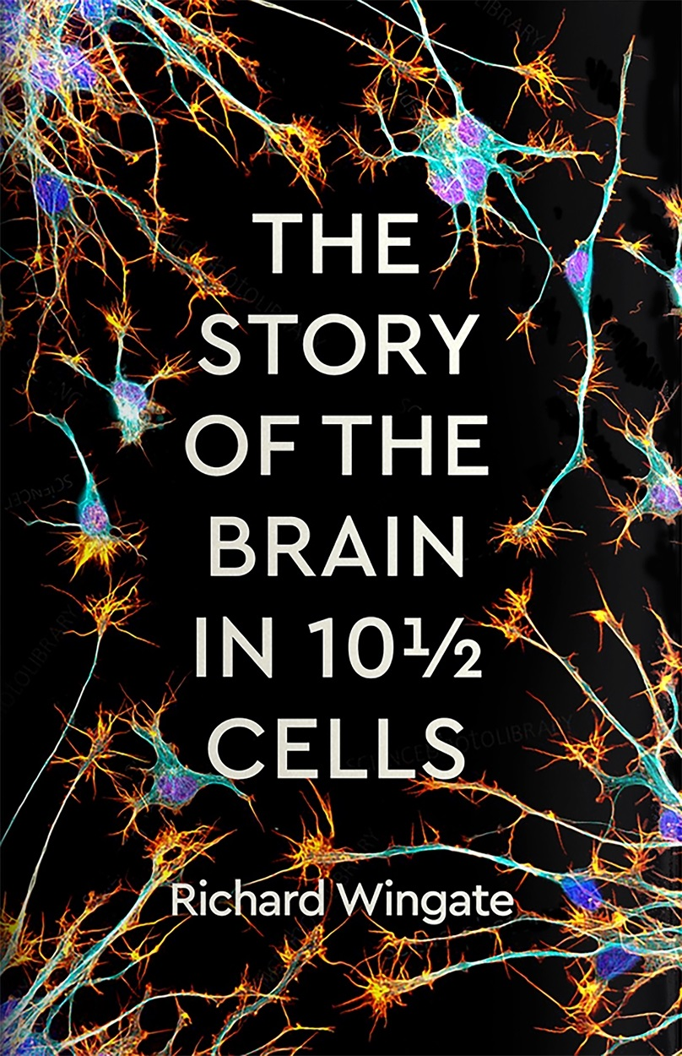
中文书名：《十又二分之一个细胞中的大脑故事》
英文书名：The Story of the Brain in 10½ Cells
作 者：Richard Wingate
出 版 社：Profile
代理公司：ANA/Zoey
页 数：192页
出版时间：2023年5月
代理地区：中国大陆、台湾
审读资料：电子稿
类 型：科普
中文简体字版已授权

内容简介：

观察微观世界----并爱上大脑的美丽。

通过观察大脑我们可以了解到什么？脑细胞有着像碎玻璃一样复杂的分支结构，迷人而美丽。理查德·温盖特（Richard Wingate）几十年来一直在仔细观察它们，但当他通过显微镜观察并描画它们的形状时，他仍然深受感动。

我们的大脑中有1000多亿个脑细胞，每一个脑细胞都代表着一个思想片段。这是一部优雅而简单的大脑工作指南----从感觉到决策，从运动技能到视觉，从意识到个性----在10个（半）脑细胞的故事中被巧妙地记录下来。

凭借引人入胜的抒情和清晰，温盖特展示了每种类型的细胞如何拥有自己的个性和历史，展示了科学发现的里程碑，探索了拉蒙·卡哈尔（Ramon y Cajal）和弗朗西斯·克里克（Francis Crick）等先驱科学家的故事，并捕捉了细胞们迷人的形状和模式。

这本优雅的小书将告诉你应该了解的关于大脑的一切，以及关于我们思考和感受的一切。

作者简介：

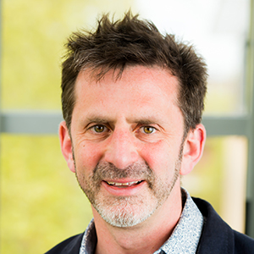
理查德·温盖特（Richard Wingate）是世界著名的神经解剖学家和神经科学家。他是“MRC神经发育障碍中心”（MRC Centre for Neurodevelopmental Disorders）的首席研究员，也是伦敦国王学院的发育神经生物学（Developmental Neurobiology）教授。他也是brainfacts.org的主编，这是一个非常受欢迎的网站，它庆祝大脑的奇迹，得到了卡夫利基金会（The Kavli Foundation）、盖茨比慈善基金会（Gatsby Charitable Foundation）和神经科学学会（Society for Neuroscience）的支持。

感谢您的阅读！
请将反馈信息发至：版权负责人
Email：Rights@nurnberg.com.cn
安德鲁·纳伯格联合国际有限公司北京代表处
北京市海淀区中关村大街甲59号中国人民大学文化大厦1705室, 邮编：100872
电话：010-82504106, 传真：010-82504200
公司网址：http://www.nurnberg.com.cn
书目下载：http://www.nurnberg.com.cn/booklist_zh/list.aspx
书讯浏览：http://www.nurnberg.com.cn/book/book.aspx
视频推荐：http://www.nurnberg.com.cn/video/video.aspx
豆瓣小站：http://site.douban.com/110577/
新浪微博：安德鲁纳伯格公司的微博_微博 (weibo.com)
微信订阅号：ANABJ2002


